CRAZY DANCERS PRAHA

Pořádají KLUBOVÝ VEČER „Vítání jara“ !!!!!!!!!!!!

Milí tanečníci, ačkoli je jaro tradičně plné squarových akcí, rozhodli jsme zpříjemnit si jednu březnovou neděli, zatančit si a bavit se.

Kdy: 21. březen 2010 (neděle), od 15 do 22 hod
Kde: Taneční sál Lidového domu v Řevnicích, Mníšecká 500
Loc: 49°54'45.9"N, 14°14'3.5"E
Co se bude tančit: MS, B, EB (aktuálně dosažená úroveň letošní přípravky)
Kdo nám bude callerovat: Kluboví calleři + hosté
Kde se bude jíst: Přímo v sále možnost občerstvení, v budově se nachází restaurace
Vstupné: Dobrovolné

Uvítáme všechny tanečníky SD, kteří se rozhodnou strávit s námi příjemné odpoledne a pěkně si zatančit...
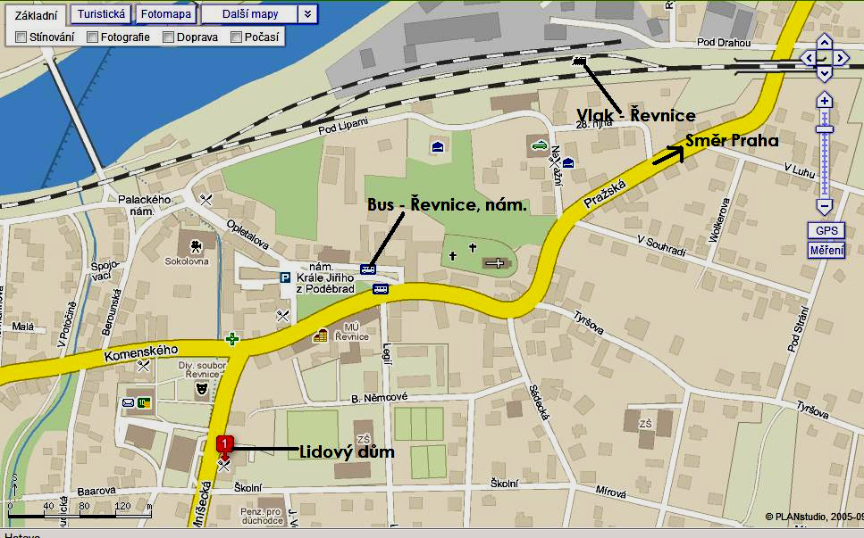
Doprava
Autobusem: 311 ze zastávky Zličín
Autem: Radotín (směr Karlštejn) – Řevnice
Vlakem: z Hlavního nádraží směr Beroun, zastávka Řevnice. Doba cesty 34 min,
1 pásmo za Prahou

